Polynésie 09/2009 EXERCICE II. QUELLE SERA L’AUTOMOBILE DU FUTUR ? (6 points)
Correction © http://labolycee.org

1. Étude du supercondensateur
1.1. Charge du condensateur à courant constant
1.1.1. Branchements (voie 1 et masse) pour visualiser la tension u_{C}(t) aux bornes du condensateur :
Générateur de courant
I
K
C
u_{C}
Voie 1
Masse

q

1.1.2. Tension aux bornes du condensateur : u_{C}(t) = (1).
1.1.3. Le générateur de courant délivre une intensité I constante lorsque .
Or I = avec I constante, donc : q(t) = I.t + Cte.
Le condensateur étant initialement déchargé q(0) = 0 soit 0 = I×0 + Cte d’où Cte = 0
ainsi q(t) = I.t (2)
Par ailleurs, de l’expression (1) il vient : q(t) = C.u_{C}(t)
En reportant l’expression précédente dans (2) : C.u_{C}(t) = I.t
Finalement :
t (s)
u_{C} (V)
u_{Cmax} = 2,7 V
t₁
0

1.1.4. Pour t = t₁, u_{C}(t₁) = u_{Cmax} = 2,7 V.
= 702 s
t₁ = 7,0×10² s avec deux chiffres significatifs.

1.1.5. Énergie emmagasinée par le condensateur lorsque u_{C} = u_{Cmax} = 2,7 V :
E_{e} = ½.C. (u_{Cmax})²
E_{e} = ½ × 2600 × (2,7)² = 9477 J = 9,5 ×10³ J (valeur non arrondie stockée en mémoire).
1.1.6. L’énergie massique E_{em} est : E_{em} = . En exprimant la masse m en kg, il vient :
m = 500 g = 500×10^{–3} kg = 0,500 kg
E_{em} = = 1,9×10⁴ J.kg⁻¹ = 19 kJ.kg⁻¹ (avec deux chiffres significatifs)
Le résultat est bien en accord avec la caractéristique donnée par le fabricant.
1.2. Décharge du condensateur

1.2.1. En convention récepteur, les « flèches tensions » sont de sens opposé à la « flèche intensité » ainsi :
u_{C}
i
K
C
R
i
u_{R}

1.2.2. Avec l’interrupteur K fermé (tension aux bornes de l’interrupteur K fermée nulle), la loi d’additivité des tensions donne : u_{C}(t) + u_{R}(t) = 0 (3)
Or et q(t) = C.u_{C}(t) donc : avec C = cte, il vient i(t) =
Loi d’Ohm : u_{R}(t) = R .i(t) =
En reportant l’expression précédente dans (3), il vient : u_{C}(t) + = 0
1.2.3. Loi d’Ohm : u_{R} = R . i donc la dimension de R est : [R] =
Et : ⇔ donc la dimension de C est : [C] =
Ainsi : [RC] = [R].[C] = .= [t] = T. Le produit RC est bien homogène à un temps.
1.2.4. Solution de l’équation différentielle : u_{C}(t) = A + B.e^{–t/RC} A et B sont des constantes.
Initialement le condensateur est chargé sous la tension u_{C}(0) = 2,7 V.
Donc u_{C}(0) = 2,7 = A + B.e⁰ soit : A + B = 2,7.
Lorsque le condensateur est déchargé, pour t →∝, u_{C} = 0 V.
Donc u_{C}(∝) = 0 = A + 0 (car e^{-∝} = 0)
Finalement : A = 0 et B = 2,7

1.2.5. Soit τ = R.C la constante de temps du circuit. Voir la détermination graphique ci-après.

Par le calcul : τ = R.C = 1,0 × 2600 = 2600 s = 43 min.

Les valeurs de τ obtenues par le calcul direct et par méthode graphique sont égales.

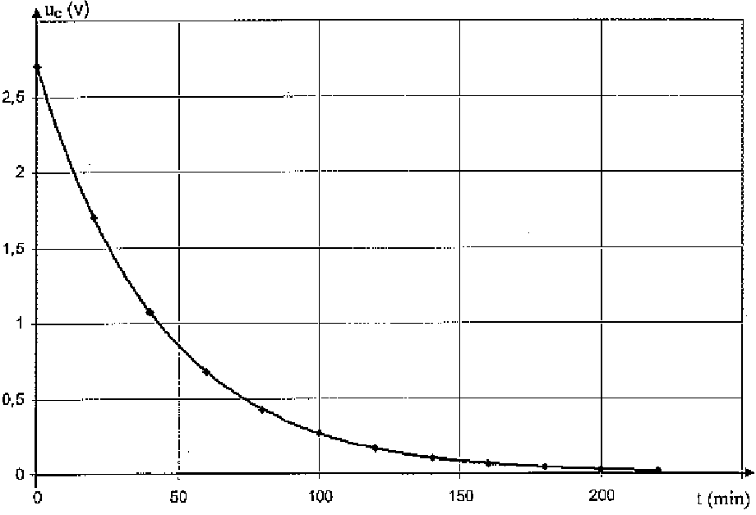

Détermination graphique de la constante de temps τ = RC :
Méthode de la tangente à l’origine (peu précise) :
- on trace la tangente à l’origine du graphe u_{C}(t)
- cette tangente coupe l’axe des abscisses pour t = τ
Méthode du condensateur chargé à 37 % ( u_{C}(τ)=u_{Cmax}×e^{–1}≈u_{Cmax}×0,37 ) :
- on calcule 0,37×u_{Cmax} = 0,37×2,7 = 1,0 V
- on trace la droite horizontale d’équation u = 1,0 V qui coupe le graphe u_{C}(t) en un point d’abscisse égale à τ.

Graphiquement : 200 min ⇔ 13,5 cm
τ ⇔ 2,9 cm τ = 2,9 × 200 / 13,5 = 43 min.

τ = 43 min

2. Étude d’une pile à combustible

2.1. Couple O₂(g) / H₂O(l) :
O₂(g) + 4 H⁺(aq) + 4 e⁻ = 2 H₂O(l) réduction à la cathode
Couple CO₂(g)/CH₃OH(aq) :
CH₃OH(aq) + H₂O(l) = CO₂(g) + 6 H⁺(aq) + 6 e⁻ oxydation à l’anode

2.2. Les électrons sont libérés au niveau de l’électrode en contact avec le méthanol (anode) et sont consommés au niveau de l’électrode en contact avec le dioxygène (cathode). On en déduit le sens de circulation des électrons dans le circuit extérieur et la polarité de la pile, les électrons étant émis par la borne négative de la pile.
Circuit électrique extérieur
dioxygène
eau
électrodes
dioxyde de carbone
méthanol
+
eau
électrolyte
R
H⁺
e⁻
e⁻

anode
cathode

2.3. La charge Q transférée pendant la durée Δt = 2,0 h lorsque la pile débite un courant d’intensité I = 50 mA est : Q = I.Δt.
Par ailleurs la charge Q est liée à la quantité n_{e} d’électrons transférés : Q = n_{e}.F = n_{e}.N_{A}.e
En égalant les deux expressions de Q, il vient : I.Δt = n_{e}.N_{A}.e
Finalement : avec I en A et Δt en s.
= 3,7 × 10⁻³ mol (valeur non arrondie stockée en mémoire).

2.4. La demi-équation électronique CH₃OH(aq) + H₂O(l) = CO₂(g) + 6 H⁺(aq) + 6 e⁻
montre que lorsque 1 mole de méthanol est consommée, 6 moles d’électrons sont formées. Ainsi : n_{cons}(CH₃OH) = n_{e} / 6.
La masse de méthanol consommée est alors : m_{cons}(CH₃OH) = n_{cons}(CH₃OH).M(CH₃OH)
soit : m_{cons}(CH₃OH) =
m_{cons}(CH₃OH) == 2,0 ×10⁻² g.

2.5. Masse volumique du méthanol liquide: ρ = m(CH₃OH) / V(CH₃OH) .
Le volume de méthanol consommé est alors : V(CH₃OH) = .
V(CH₃OH) = = 2,5 ×10^{–2} mL.

